1: Comenzando con Angular

 Introducción a Angular

<https://angular.io/> Usa lenguaje de typesceript <https://www.typescriptlang.org/>

Recorrido Plataforma Udemy

 ¿Qué es Angular?

<https://www.hiberus.com/crecemos-contigo/que-es-angular-y-para-que-sirve/>

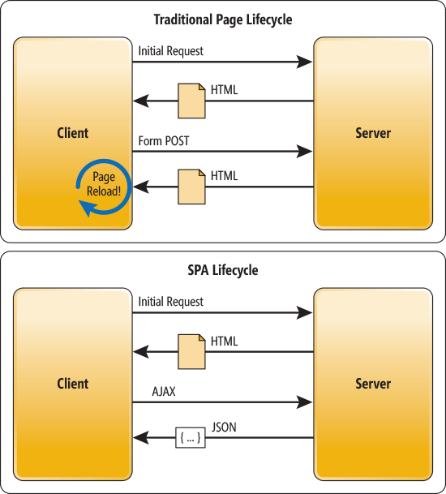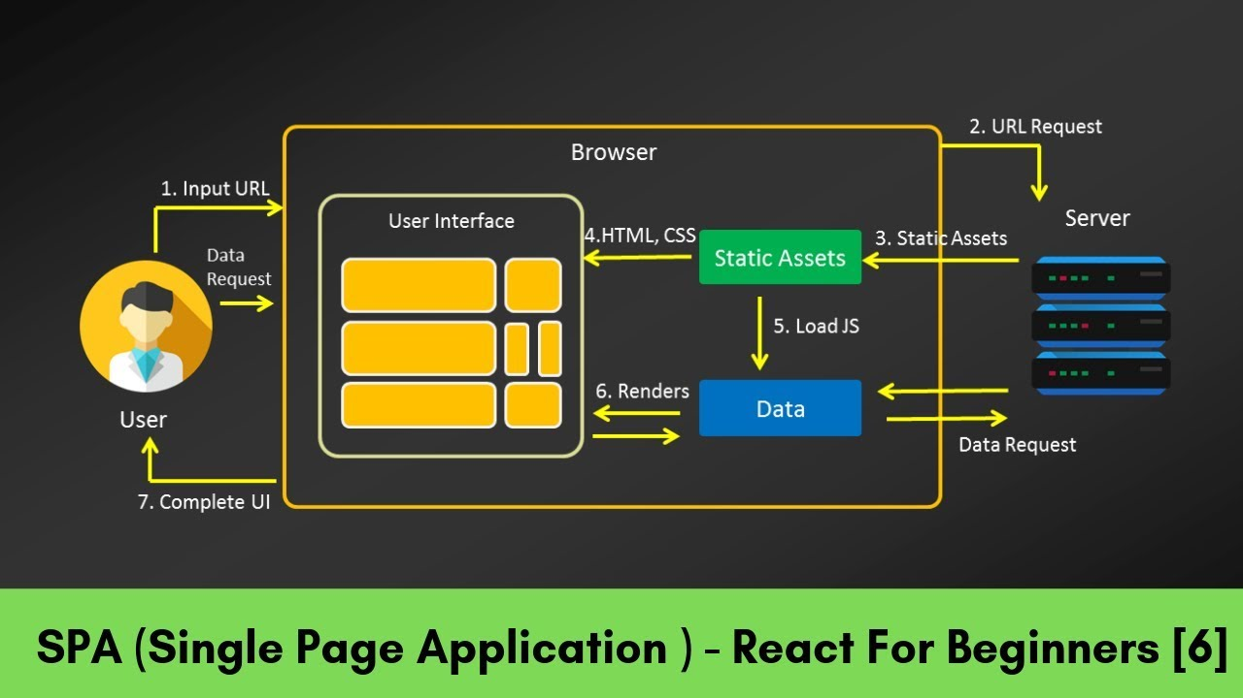

Ejercicio: Instalación de NodeJS

Cli comand line Interface es necesario por ende instlaamos el servidor de Node Js <https://nodejs.org/es/>

Instalando Visual Studio Code

<https://code.visualstudio.com/download>

Ejercicio: Instalación de Angular

<https://angular.io/cli>

Mi primera App con Angular

Me ubico en la ruta que deseo crear la app y copi el comando ng new mi-primera-app nos pregunta si queremos utilizar el modo estricito y damos que si Y y también nos pregunta si queremos agregar el concepto de Routing Y y también nos pregunta pr el formato de hojas de estilo CSS

Con el comando dir accedemos a la carpeta del proyecto

Dentro de la ruta escribimos dir para validar las capetas creadas, solo queda levantar el servidor (servicio) ng serve -o

Iniciar / Detener el Servidor de Angular

Con CRTL C detenemos el proces y con ng serve -o inicia

Modificando nuestra primera app de Angular con Visual Studio Code

 Recrear la carpeta de node_modules en Angular

Clase interesante y d e mucha utilidad

Ejecutamos el comando npm install dentro de la ruta donde se encutra la carpeta main

Ejercicio: Instalando Extensiones de Visual Studio Code para Angular